Brasil: Eclusas
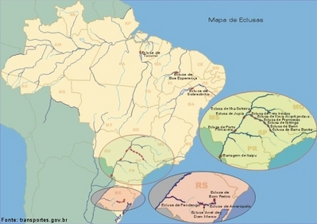
Eclusa é uma obra de engenharia hidráulica que consiste numa construção que permite que barcos subam ou desçam os rios ou mares em locais onde há desníveis (barragem, quedas de água ou corredeiras). Eclusas funcionam como degraus ou elevadores para navios: há duas comportas separando os dois níveis do rio.
Palavras-chave: Eclusas. Transporte. Cargas. Produção Industrial. Dimensão Socioambiental. Lugar. Território. Região. Dimensão Econômica da Produção do e no Espaço. Natureza. Paisagem. Navegação. Economia.

